05 — Отдел кадров
Памятка для сотрудников ИХНМ. Заполненный файл верните разработчику сайта (письмо) или положите в assets/incoming/rosters/.
Живой макет сайта (рыба): https://cyril-ver-mar.github.io/ICNM_site/preview-filled/
Важно про языки (RU / EN / BE / ZH): заполняйте все четыре, если можете. Русский — обязательный минимум. Если язык не заполнен, текст будет машинно переведён с русского (или с единственного заполненного языка). Машинный перевод перед публикацией нужно проверить.
Несколько ролей / подразделений: один человек может одновременно быть, например, сотрудником лаборатории и председателем профсоюза, заместителем директора и учёным секретарём. В шаблоне персоналий укажите ВСЕ роли и подразделения (affiliations). Тогда на персональной странице people/{id}/ и в пакетах подразделений отобразятся все связи. Не заводите дубликаты одного человека под разными id.
Фото: отдельным файлом JPG/PNG. Имя файла — как в поле «Имя файла фото». Верните фото вместе с заполненным Word-файлом (письмо разработчику или папка assets/incoming/rosters/photos/).

Зачем и куда на сайте
• Страница подразделения «Отдел кадров» в Структуре и контакты для справок «Для сотрудника».
• Уйдёт на /hr/, плитки сотрудников → people/{id}/.
• Сначала заведите людей в 01-personalia.docx (affiliations: hr|…).

Как это выглядит на сайте (наполненный макет)
Ниже — скриншоты страниц с «рыбой». По ним видно, куда попадёт каждая строка. Реальные тексты и фото подставят после ваших файлов.
Плитки административных подразделений на «Структуре»
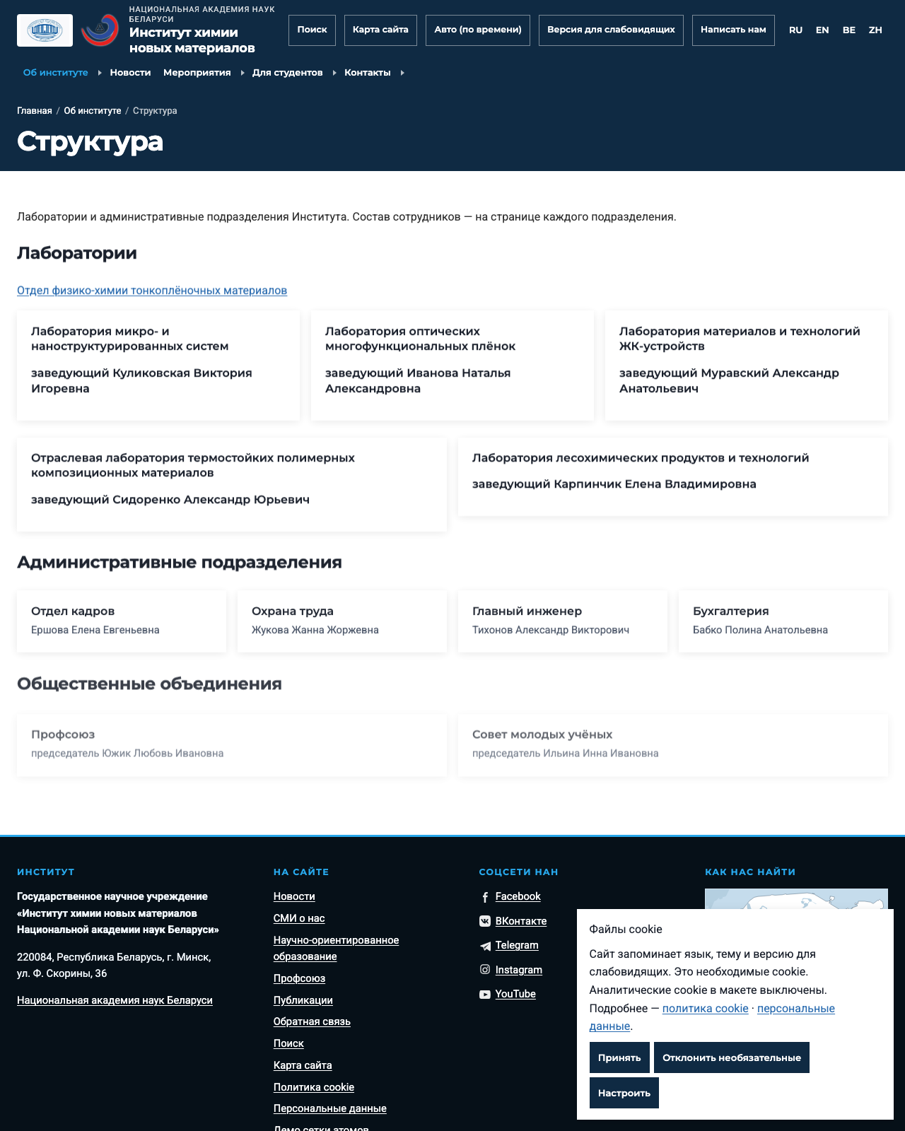
Скриншот наполненного макета (structure). Это рыба для ориентира, не официальные данные.
Куда ведёт плитка сотрудника
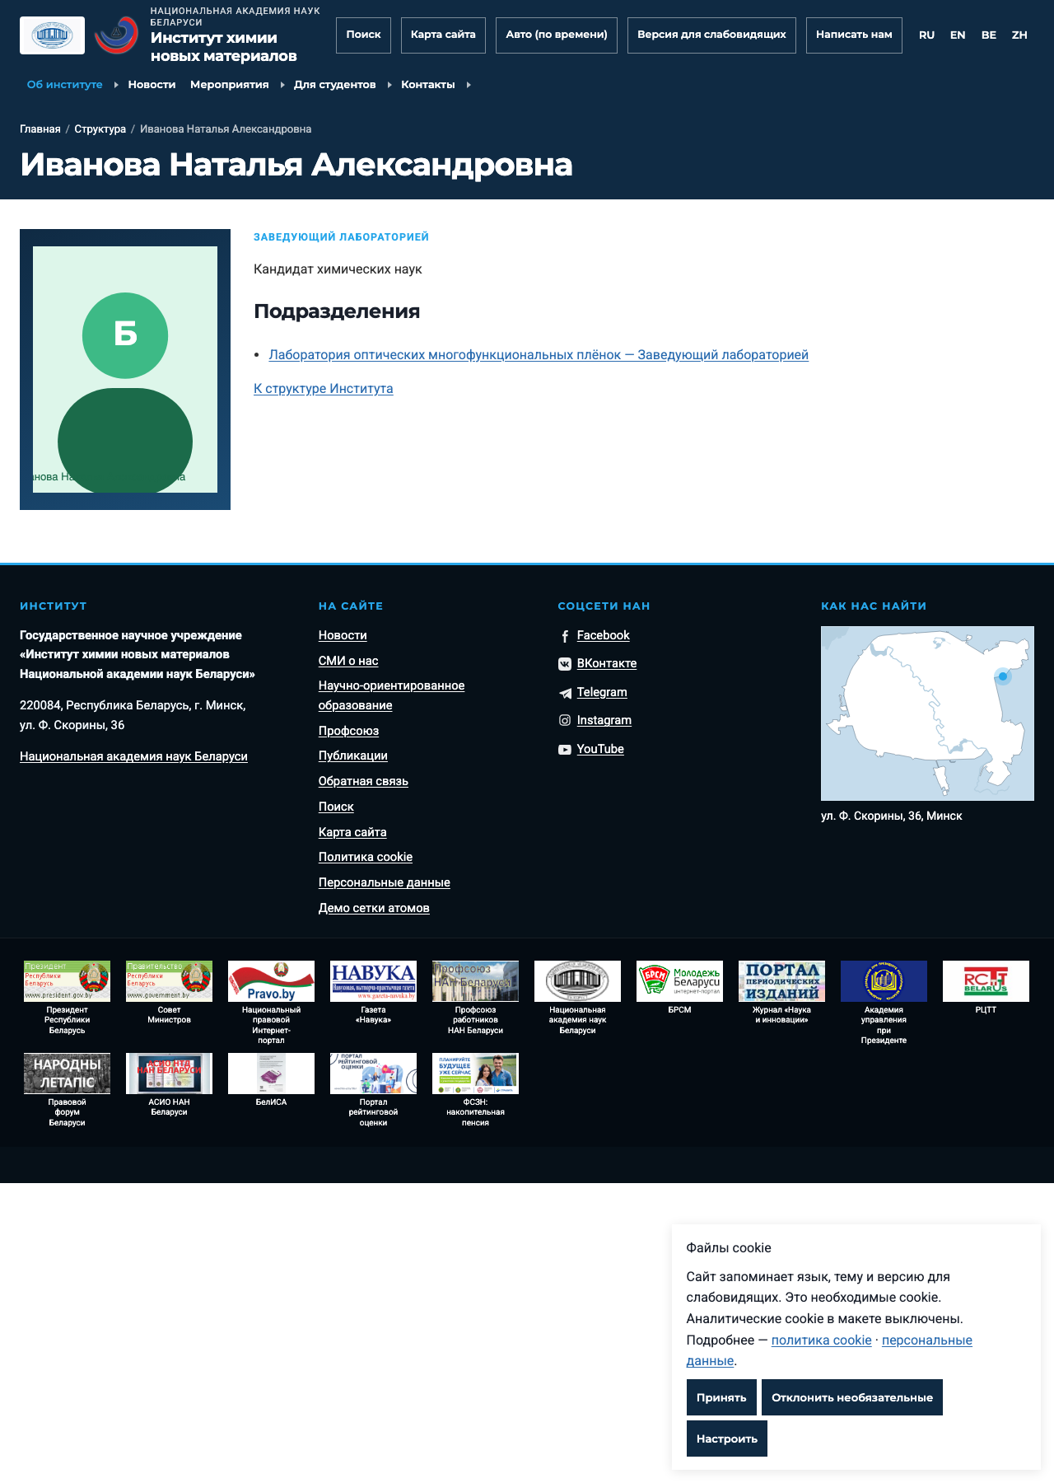
Скриншот наполненного макета (person-full). Это рыба для ориентира, не официальные данные.

Подразделение
Поле (ключ) | Что заполнять | Пример / подсказка
unit_id | Код подразделения (не менять) | hr
title_ru | Название — русский | Отдел кадров
title_en | Title — English | HR department
phone | Телефон отдела | +375 (17) 243-67-56
email | E-mail отдела
about_ru | Кратко о функциях — русский

Реквизиты отдела (одна запись)
Заполните блоки ниже (скопируйте блок, если записей больше). Пустые языковые поля оставьте пустыми — сработает машинный перевод.
— Запись 1 —
unit_id — Код подразделения (не менять)
title_ru — Название — русский
title_en — Title — English
phone — Телефон отдела
email — E-mail отдела
about_ru — Кратко о функциях — русский

Состав
Поле (ключ) | Что заполнять | Пример / подсказка
person_id | id из 01-personalia | hr-head
role_ru | Роль в отделе — русский | Начальник отдела кадров
role_en | Role — English
role_be | Роля — беларуская
role_zh | 职务 — 中文
phone | Телефон (если отличается)
email | E-mail
notes | Заметки

Сотрудники отдела кадров
Заполните блоки ниже (скопируйте блок, если записей больше). Пустые языковые поля оставьте пустыми — сработает машинный перевод.
— Запись 1 —
person_id — id из 01-personalia
role_ru — Роль в отделе — русский
role_en — Role — English
role_be — Роля — беларуская
role_zh — 职务 — 中文
phone — Телефон (если отличается)
email — E-mail
notes — Заметки

— Запись 2 —
person_id — id из 01-personalia
role_ru — Роль в отделе — русский
role_en — Role — English
role_be — Роля — беларуская
role_zh — 职务 — 中文
phone — Телефон (если отличается)
email — E-mail
notes — Заметки

— Запись 3 —
person_id — id из 01-personalia
role_ru — Роль в отделе — русский
role_en — Role — English
role_be — Роля — беларуская
role_zh — 职务 — 中文
phone — Телефон (если отличается)
email — E-mail
notes — Заметки

— Запись 4 —
person_id — id из 01-personalia
role_ru — Роль в отделе — русский
role_en — Role — English
role_be — Роля — беларуская
role_zh — 职务 — 中文
phone — Телефон (если отличается)
email — E-mail
notes — Заметки

